功能概述
WPS针对国产化桌面操作系统中文档备份策略默认设置为“实时备份”，以避免由于突发情况导致的编辑中文档内容数据丢失。

功能介绍
WPS可以实现自动备份功能，但是需要自行设置备份，备份功能设置见：WPS备份功能配置方法

备份文件找回介绍

步骤一
重新打开wps，在窗口左上角的选项中选择“备份与恢复”或者在WPS文档右边栏中直接找到“备份”
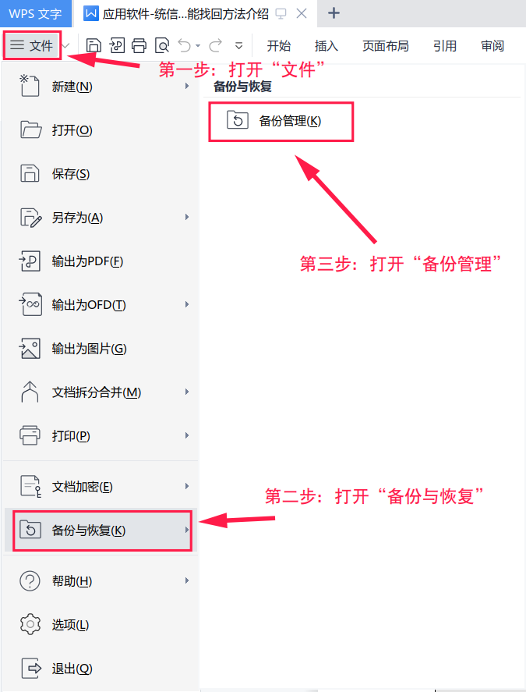
打开WPS的备份与恢复

右边栏中的备份功能

步骤二
选择备份管理，并选择查看其他备份
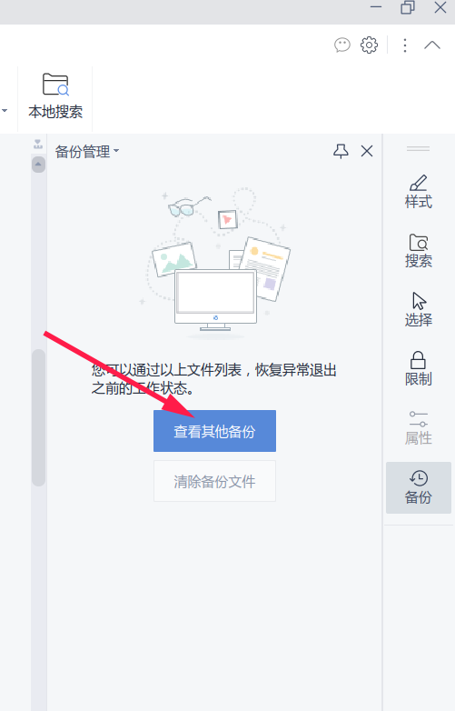
查看其他备份

步骤三
进入目录后就可以查看到系统自动保存的文件，选要恢复软件。
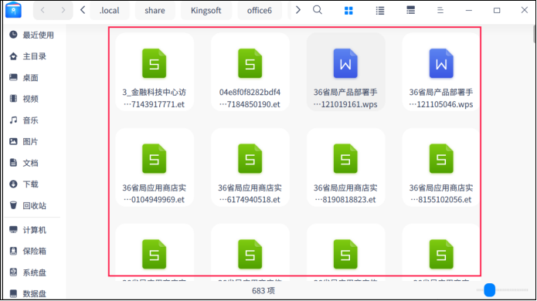
自动备份的内容
备注：打开自动保存的文档后，记得另存为到所需目录下。

WPS备份功能配置方法

步骤一
查看当前的备份策略：（窗口右下角） 相关配置选项，或在WPS任务栏空白处右键开启显示实时备份状态。
可根据实际情况自行设置为实时备份还是定时备份。
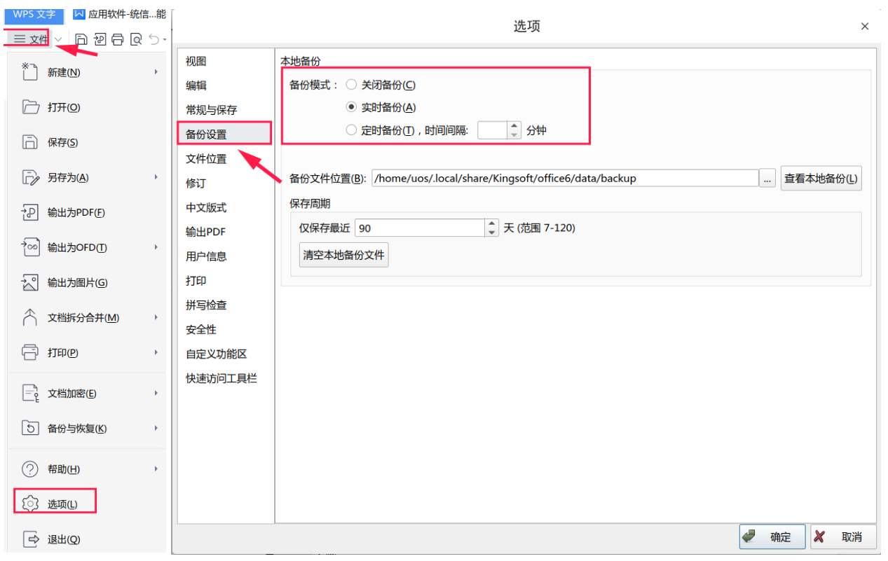
WPS备份

©统信软件技术有限公司。访问者可将本网站提供的内容或服务用于个人学习、研究或欣赏，以及其他非商业性或非盈利性用途，但同时应遵守著作权法及其他相关法律的规定，不得侵犯本网站及相关权利人的合法权利。除此以外，将本网站任何内容或服务进行转载，须备注：该文档出自【faq.uniontech.com】统信软件知识分享平台。否则统信软件将追究相关版权责任。

